März 2017

Neuer SYR Systemtrenner BA 6610 in-line LF
Wartungsfreundliche Patronentechnik

Korschenbroich – Trinkwasserschutz ist und bleibt eines der wichtigsten Stichworte bei der Trinkwasserhygiene. Schädliche Inhaltsstoffe müssen zuverlässig und gemäß strikten Vorgaben und Normen aus dem Trinkwasser herausgehalten werden. Zu diesem Zweck bietet die SYR Hans Sasserath GmbH & Co. KG ein umfangreiches Programm an Systemtrennern zum Schutz des Trinkwassers gemäß DIN EN 1717. Ganz neu im Sortiment: der Systemtrenner BA 6610 in-line LF, der auch die Wartung zum Kinderspiel macht.

Systemtrenner sind echte Multitalente, wenn es um den Schutz der Trinkwasserhygiene geht: Sie verhindern Rückfließen, Rückdrücken oder Rücksaugen gesundheitsgefährdender Flüssigkeiten. So schützen sie beispielsweise vor dem Rückfließen von Heizungswasser ins Trinkwasser, falls der Versorgungsdruck unter den Anlagendruck der Heizungsanlage fällt. Damit sie jedoch zuverlässig und sicher arbeiten, ist eine jährliche Wartung vorgeschrieben. Diese gestaltete sich bisher oft aufwändig und zeitintensiv, denn mehrere Komponenten des Systemtrenners mussten sorgfältig überprüft werden. Oft ging das sogar mit einem kompletten Ausbau der Armatur einher. Mit dem neuen Systemtrenner BA 6610 in-line LF von SYR gehört dieser Aufwand der Vergangenheit an. Dank der innovativen Patronentechnik wird die jährliche Wartung zum Kinderspiel: einfach die Schrauben lösen, den Gehäusedeckel abnehmen, die alte Komplettpatrone entnehmen, die neue, normkonform geprüfte Komplettpatrone einsetzen und den Deckel wieder schließen. Schon ist der Systemtrenner wieder vollständig funktionssicher und einsatzbereit und sichert die Trinkwasserqualität nach DIN EN 1717 sowie DIN 1988-100 bis Flüssigkeitskategorie 4 ab.

Überzeugende Vorteile
Der neue Systemtrenner BA 6610 in-line LF garantiert nicht nur eine geprüfte Sicherheit durch den Austausch der kompletten Patronen-Baugruppe, er punktet auch mit seinen weiteren Eigenschaften. Das 3-Kammer-System mit kontrollierbarer Vordruck-, Mitteldruck- und Hinterdruckzone kommt in einem bleifreien Gehäuse daher und kann so weltweit eingesetzt werden. Das in-line System sorgt darüber hinaus für eine hohe Durchflussleistung und ist gleichzeitig totraumfrei, Wasser kann also an keiner Stelle stagnieren. Das besonders kompakte Einbaumaß sowie drei verschiedene Anschlussgrößen (DN 15, 20 und 25) stellen sicher, dass der Systemtrenner in wirklich jede Installation passt.

Weitere Informationen erhalten Sie bei:

SYR Hans Sasserath GmbH & Co. KG
Mühlenstraße 62
D-41352 Korschenbroich
Fon: +49 (0) 2161 6105-0
Fax: +49 (0) 2161 6105-20
Internet: www.syr.de
E-Mail: info@syr.de
Bildmaterial
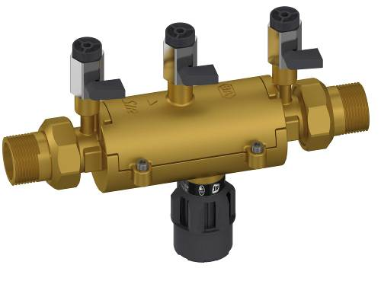

Ganz neu im Sortiment von SYR: der Systemtrenner BA 6610 in-line LF. Er sichert die Trinkwasserqualität nach DIN EN 1717 sowie DIN 1988-100 bis Flüssigkeitskategorie 4 ab.

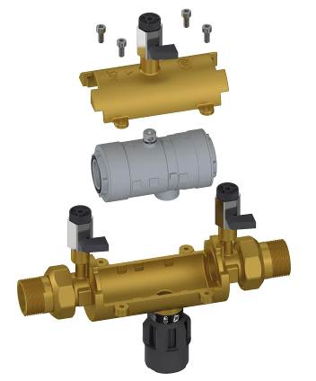

Die innovative Patronentechnik des neuen Systemtrenners BA 6610 in-line LF von SYR macht die jährliche Wartung zum Kinderspiel: einfach die Schrauben lösen, den Gehäusedeckel abnehmen, die alte Komplettpatrone entnehmen, die neue, normkonform geprüfte Komplettpatrone einsetzen und den Deckel wieder schließen.

Bilder: SYR Hans Sasserath GmbH & Co. KG

